ИНФОРМАЦИЯ
о предлагаемых к сдаче в аренду объектах управления образования Сморгонского районного исполнительного комитета

Управление образования Сморгонского районного исполнительного комитета, г. Сморгонь, ул. Ленина, д. 5,
тел. 3 80 97, УНП 500839277, государственная форма собственности.

Наименование объекта | Инвентарный номер ЕГРНИ или реестровый номер ЕРГИ | Местораспо-ложение объекта | Характеристика объекта | Инженерная и транспортная инфраструктура |  | Площадь, предлагаемая в аренду,  м. кв. | Предполагаемое назначение  объекта | Способ подачи в аренду | Примечание | Фото объекта или помещения
Здание сарая  (Согласованное решением Сморгонского районного исполнительного комитета № 1020 от 15.12.2020 г.) | 01010017 | г. Сморгонь ул. Комсомольская , 55 | Одноэтажное кирпичное здание, стены – кирпич, полы – бетонные, крыша – асбестоцементная. |  | Есть | 180,0 | Гараж, Склад | Прямой договор аренды | коэффициент в зависимости от спроса на недвижимое имущество установлен в размере 3,0 к базовой ставке. | 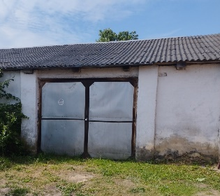  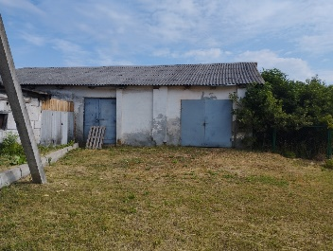  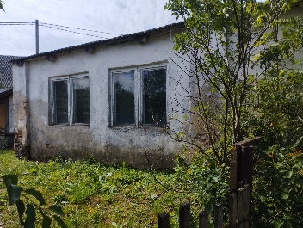
Здание  ГУО «Сморгонский районный центр творчества детей и молодежи»  (Согласованное решением Сморгонского районного исполнительного комитета № 612 от 11.07.2023 г.) | инв. № 01010001, рег. № 443/С-17216 | г. Сморгонь,  ул. Чапаева, 9 | Двухэтажное кирпичное здание. Фундамент железобетонный. Стены панельные, облицовочные кирпичом. Перегородки – кирпич. Полы – бетонные, линолеум, плитка. Кровля мягкая рулонная. Центральное газо-, водоснабжение и отопление, центральная канализация. |  | Есть | 105,3 | Оказание услуг | Прямой договор аренды | Коэффициент в зависимости от спроса на недвижимое имущество установлен в размере 3,0 к базовой ставке. | 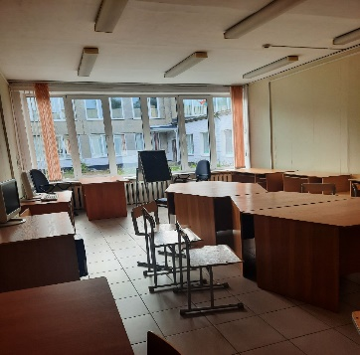  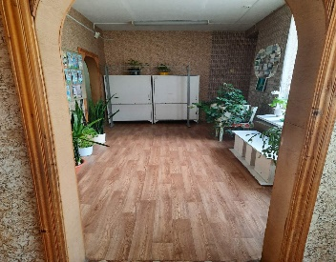  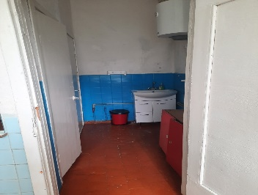  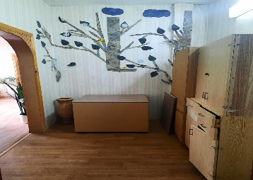
Гараж  (Согласованное решением Сморгонского районного исполнительного комитета № 612 от 11.07.2023 г). | 01011004  443/С-15244 | Сморгонский р-н, д. Белевичи | Одноэтажное блочное здание, стены блоки, перегородки – блоки  крыша – шифер  ворота – щитовые |  | Нет, транспрот есть | 404,0 | Гараж, склад | Прямой договор аренды | Коэффициент в зависимости от спроса на недвижимое имущество установлен в размере 3,0 к базовой ставке. | 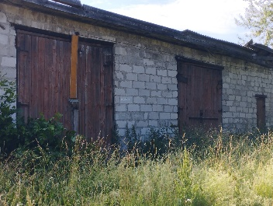  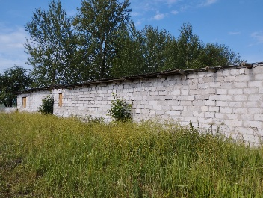

Бедрицкая 38 0 97

